Модные зимние шапки 2012

Чаще всего нам приходится выбирать между тем, что бы уши не отморозить, или выглядеть модно и стильно, поэтому при выборе головного убора на зиму у многих с лица пропадает улыбка. Подобрать шапку, которая одновременно будет и красивой, и тёплой кажется мало реальным, но только не зимой 2012 года, так как дизайнеры уже приготовили модные зимние шапки 2012 в своих новых коллекциях.
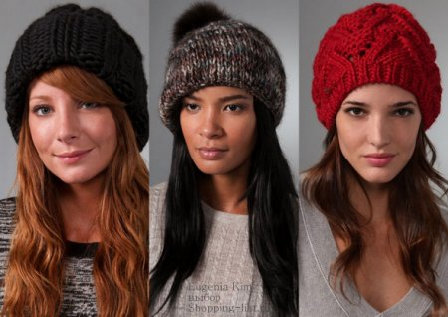

Когда два зимних месяца уже позади, приобретать шапку на зиму уже кажется бессмысленным, а вот и нет, поскольку впереди ещё самые сильные морозы, да и покрасоваться новой модной вещью никогда не бывает лишним, особенно если она такая модная, а за окном далеко не лето.
Многие модницы считают, что им не идут головные уборы, что они не только не украшают, а даже портят черты их лица, но в этом сезоне дизайнеры представили очень разнообразный и богатый выбор зимних головных уборов, так что даже самые капризные женщины смогут подобрать идеальные для себя варианты, и останутся очень довольны сделанным выбором.
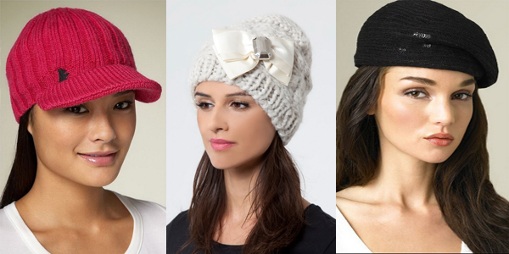

Меховые шапки.
Любительницы шубок как из натурального, так и из искусственного меха могут подобрать отличное дополнение к своей шубе. Этой зимой в моде головные уборы из норки, соболя и песца. Мех отлично украсит любую женщину, а шапка из меха ещё и согреет.

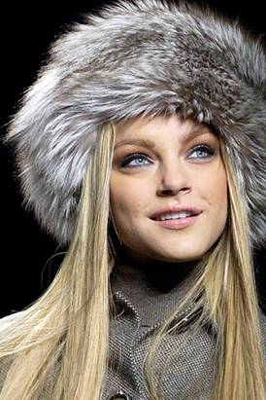
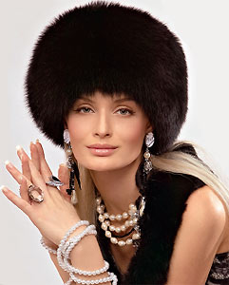

Кепки.
Хитом сезона будут кепки в клетку в стиле шестидесятых годов. Кепки, украшенные крупными пуговицами, изящными ленточками, небольшими бантами и другой фурнитурой будут актуальны зимой 2012 года. Без внимания дизайнеров так же не остались и однотонные кепки, которые идеально подойдут к зимним курткам, пальто, шубам и дублёнкам. Для любительниц вязаных головных уборов дизайнеры предлагают нам в своих новых зимних коллекциях и вязанные кепки разных цветов.
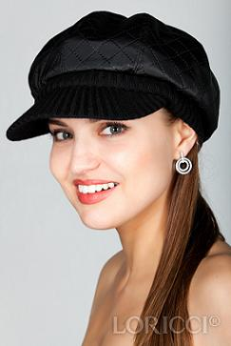
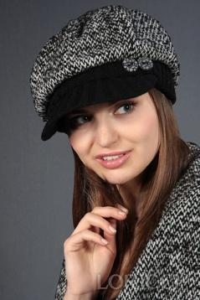
Береты.
Как бы вы не думали, что данный головной убор уместен только осенью или весной, но утеплённые модели уже представлены в новых коллекциях этой зимы. Трикотажные однотонные, в полоску, с жаккардовым рисунком и ажурной фактурой береты модные в 2012 году. А так же вязаные береты уже ждут вас в магазинах этой зимой.
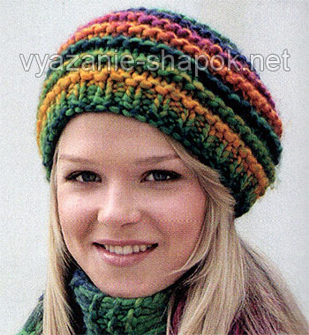
Вязаные шапки.
В этом году из моды не вышли и вязанные шапки, так как именно среди вязанных шапок каждая найдёт что-то для себя.
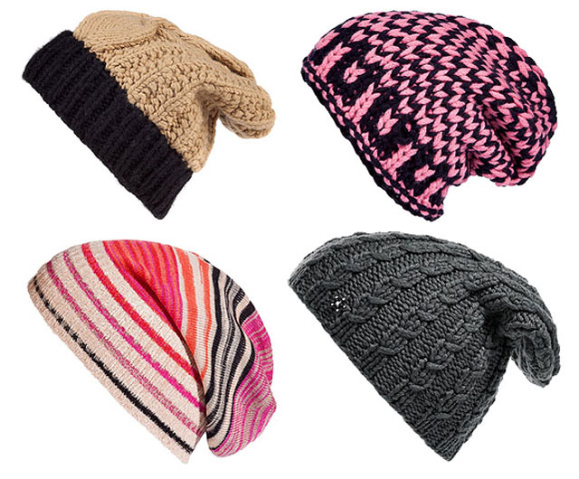
Спортивные вязаные шапки.
Женщины, которые предпочитают спортивный стиль одежды и обзавелись уже на зиму тёплой спортивной курткой с лёгкостью подберут под неё шапку по стилю. Мода 2012 года предлагает нам широкий выбор спортивных шапок как и на каждый день, так и для зимних видов спорта. Спортивные вязанные зимние шапки не только модные и тёплые, но ещё и в добавок очень удобные.
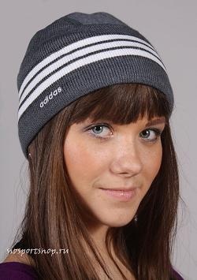
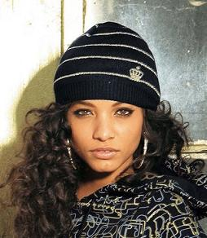
Вязаные шапки с цветами.
Романтичным барышням явно придётся по вкусу такое дизайнерское решение. Женственные и аккуратные головные уборы, украшенные вязанными цветами, не могут не привлечь внимание кокетливых девушек.
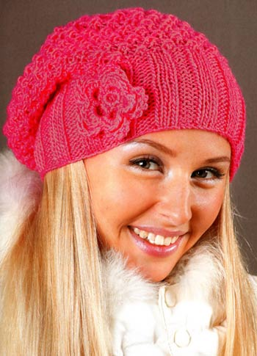
Помпон.
Особенно модные этой зимой шапки крупной вязки с помпоном. Такая шапка отлично подойдёт ко многим моделям зимних пальто. Модные зимние шапки 2012 могут быть самых разных цветов. На сегодняшний день модно носить универсальные чёрные и белые оттенки, а так же бардовые, красные, тёмно-синие, коричневые, розовые и бежевые цвета. Цветовая гамма побаловала модниц этой зимой.
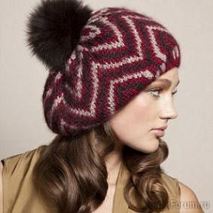
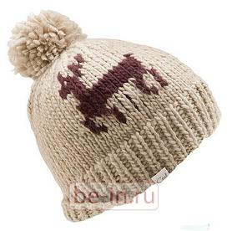
Идеальная пара.
Шарф и шапка. Многие модные бренды сегодня представляют не только головные уборы, но и дополнения идеально подходящие к ним. Ни что так не дополнит зимний головной убор, как правильно подобранный к нему шарф. Здесь дизайнеры зимой 2012 года предлагают нам самые разные варианты: шапка и шарф из одинакового материала и цвета, контрастный шарф к шапке, разноцветная шапка, а к ней однотонный шарф одного из цветов, что использованы в дизайне головного убора.
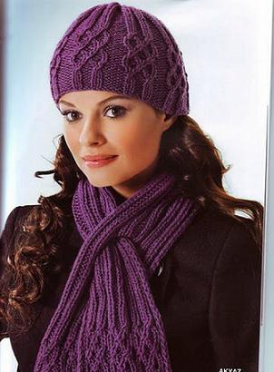
Что бы руки не замёрзли.
Если вы остановили свой выбор на вязанных шапках, то к такому головному убору отлично подойдут вязанные перчатки или варежки того же цвета. Новые коллекции наступившей зимы наполнены данным аксессуаром, осталось подобрать только то, что придётся по вкусу и настроению.
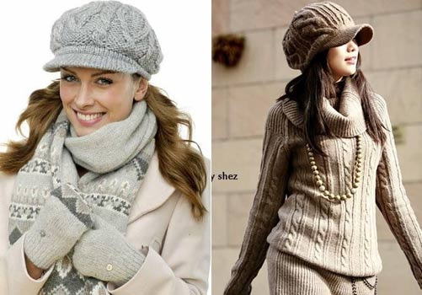

Чем украсить?
Украсить однотонную вязанную шапку брошью этой зимой советуют многие мировые стилисты. Броши в виде снежинок, цветов, животных, персонажей из мультфильмов будут отлично смотреться на модных зимних шапках 2012.
